***Introdução ao Git e ao GitHub***

https://github.com/ats70/livro-receitas/projects

Aula 01

Software não é de um homem só, tem que ser colaborativo

Versionamento:

Rascunho - submete - renomeia - trabalha no novo -

submete.

Varias versões em cronoligias diferentes

Git (opensource):

Sistema de versionamento de código distribuido

Criado 2005, por Linus Torvalds

Outros: Cvs, Subversion

GitHub é da Microsoft

Outros: GitLab, GitBokt

Beneficios destas tecnologias:

1 - Controle de versão

2 - Armazenamento em nuvem

3 - Trabalho em equipe

4 - Melhorar seu código

5 - Reconhecimento

--------------------------

Aula 02

Git não tem interface

Interação sob comando line interface

GUI (Grafic user intrerface)X CLI (comando line interface)

O que vamos aprender?

- Mudar de pastas

- Listar as pastas

- Criar pastas / arquivos

- Deletar pastas / arquivos

Windows (derivado do shell)

- cd (entra na pasta ), cd/(vai para raiz), cd.. (pasta anterior)

- dir (exibe conteudo)

- mkdir (cria pasta)

- del (deleta arquivo) / rmdir (deleta diretório)

- cls (limpa tela)

- auto completa comando

- echo (printa no terminal o que digitei)

exemplo:

C:\workspace>echo hello > hello.txt (cria

o arquivo hello.txt

- del (deleta arquivos)

- seta pra cima no prompt de comando passa todos

os comandos que já usei neste termnal

- rmdir delete o repositório, exemplo:

C:\>rmdir workspace/s /q

Unix (terminal do Linux derivado do Bash)

- cd

- ls

- mkdir

- rm -rf (deleta todas as pastas que estão nesta pasta:)

- clear / ctrl+l

Digitar CMD no terminal

obs: no win10 tem windows subsistem fort linux, sumula os

comandos do linux no win

- Conceito Silence on sucess

----------------------

Aula 03

Instalando o Git

----------------------

Aula 04

Como o Git funciona

- SHA1: Algoritmo de incriptação, gera um conjunto de 40 digitos

- Objetos fundamentais

- Sistema distribuído

- Segurança

Digitar Git na pesquisa do Win e abrir o "Git Bash"/ botão Dir na

guia superior e oções / Theme Drácula

Para que a pasta do Git Bash esteja na área de trabalho, dir na

área de trabalho e "Git Bash here", assim trabalharemos com ele

aberto na área de trabalho

--------------------------

Aula 05

- BLOBS (bolha) Os arquivos ficam dentro dos objetos chamados Blobs,

e esses objetos contém metadados dentro deles, tipo do objeto,

tamanho do arqivo ou string \0 conteúdo do arquivo

atssa@LAPTOP-KJL45G7E MINGW64 ~/OneDrive/Área de Trabalho

$ echo 'conteudo' | git hash-object --stdin

fc31e91b26cf85a55e072476de7f263c89260eb1

atssa@LAPTOP-KJL45G7E MINGW64 ~/OneDrive/Área de Trabalho

$ echo -e 'blob 9\0conteudo' | openssl sha1

(stdin)= fc31e91b26cf85a55e072476de7f263c89260eb1

- TREES (Árvore) armazenam BLOBS, apontam para BLOBS ou outras

Ávores.

Então os BLOBS tem o Sha1 do arquivo/ as Árvores apontam para

estes BLOBS e tem o Sha1 encriptado

- COMMITS: este aponta para "tree", "parente", "autor", "mensagem",

e também possui uma Timestamp que é um carimbo de tempo (data, hora

que foi criado)

SISTEMA DISTRIBUÍDO SEGURO

-----------------------------------------------

Aula 06

- Iniciar o Git

- Iniciar o Versionamento

- Criar um Commit

- git init (inicia o repositório do git)

- git add (mover arquivos e dar inicio ao versionamento)

- git commit (criar o git)

COMMITS são objetos do Git que dão significado as alterações

e estes objetos em si carregam uma mensagem de texto junto

com outros metadados como autor, a hora que o COMMIT foi

criado, entre outros.

Quando estamos lidando com terminal, é colocado na frente o

nome do programa o git

Criar pasta livro-receitas em workspace

atssa@LAPTOP-KJL45G7E MINGW64 /c

$ cd workspace/

atssa@LAPTOP-KJL45G7E MINGW64 /c/workspace

$ mkdir livro-receitas

atssa@LAPTOP-KJL45G7E MINGW64 /c/workspace

$ dir

livro-receitas

atssa@LAPTOP-KJL45G7E MINGW64 /c/workspace

$ cd livro-receitas/

atssa@LAPTOP-KJL45G7E MINGW64 /c/workspace/livro-receitas

$ git init

Initialized empty Git repository in C:/workspace/livro-receitas/.git/

atssa@LAPTOP-KJL45G7E MINGW64 /c/workspace/livro-receitas (master)

$ ls

atssa@LAPTOP-KJL45G7E MINGW64 /c/workspace/livro-receitas (master)

$ ls -a

./ ../ .git/

atssa@LAPTOP-KJL45G7E MINGW64 /c/workspace/livro-receitas (master)

$ cd .git

atssa@LAPTOP-KJL45G7E MINGW64 /c/workspace/livro-receitas/.git (GIT_DIR!)

$ ls

HEAD config description hooks/ info/ objects/ refs/

atssa@LAPTOP-KJL45G7E MINGW64 /c/workspace/livro-receitas/.git (GIT_DIR!)

$ cd..

bash: cd..: command not found

atssa@LAPTOP-KJL45G7E MINGW64 /c/workspace/livro-receitas/.git (GIT_DIR!)

$ cd ..

atssa@LAPTOP-KJL45G7E MINGW64 /c/workspace/livro-receitas (master)

$

A pasta .git não aparece com dir comum porque esta oculta,

para ver esta pasta usa-se a flag -a no comando ls:

ls -a

atssa@LAPTOP-KJL45G7E MINGW64 /c/workspace/livro-receitas/.git (GIT_DIR!)

$ ls -a

./ ../ HEAD config description hooks/ info/ objects/ refs/

Arquivo Markdown é uma forma mais humanizada de escrever um arquivo

HTML.

Criar um arquivo de Texto na pasta livro-receitas e salvar como .md e

abrir com o Typora

*****

atssa@LAPTOP-KJL45G7E MINGW64 /c/workspace/livro-receitas (master)

$ git add *

atssa@LAPTOP-KJL45G7E MINGW64 /c/workspace/livro-receitas (master)

$ git commit -m "commit inicial"

Author identity unknown

*** Please tell me who you are.

Run

git config --global user.email "you@example.com"

git config --global user.name "Your Name"

to set your account's default identity.

Omit --global to set the identity only in this repository.

fatal: unable to auto-detect email address (got 'atssa@LAPTOP-KJL45G7E.(none)')

atssa@LAPTOP-KJL45G7E MINGW64 /c/workspace/livro-receitas (master)

$ git config --global user.email "ats.saraiva@hotmail.com"

atssa@LAPTOP-KJL45G7E MINGW64 /c/workspace/livro-receitas (master)

$ git config --global user.name "ATS"

atssa@LAPTOP-KJL45G7E MINGW64 /c/workspace/livro-receitas (master)

$ git add *

atssa@LAPTOP-KJL45G7E MINGW64 /c/workspace/livro-receitas (master)

$ git commit -m "commit inicial"

[master 8706709] commit inicial

1 file changed, 21 insertions(+)

create mode 100644 strogonoff.md

atssa@LAPTOP-KJL45G7E MINGW64 /c/workspace/livro-receitas (master)

$

----------------------------------

**Aula 07** Ranking 2213º

Ciclo de vida dos arquivos dentro do Git

Git Init é usado para criar a pasta .git, quando é criado o

REPOSITÓRIO.

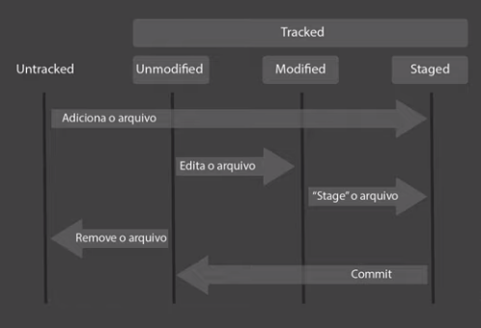

* Tracked - São os Arquivos que o Git tem ciência deles, que são rastreados pelo Git, pode se subdividir em 3 estágios:

- Unmodified: Arquivo que ainda não foi modificado

- Modified: É o Unmodified que sofre modificação

- Staged: é onde ficam os arquivos que estão se preparando

*Untracked - São os Arquivos que o Git “NÃO” tem ciência deles.

- Quando é criado o arquivo ele está Untracked:

Criamos o Strogonoff.md no Repositório que foi iniciado com o comando “Git Init”.

Quando foi usado o Git add *, ele moveu o arquivo Strogonoff.md que estava Untracked direto para Staged e lá ele ficou aguardando.

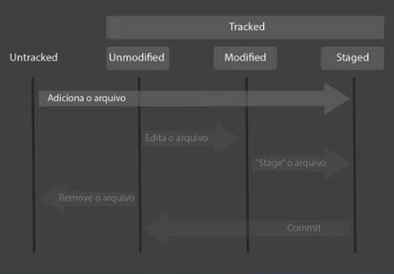

- Os Arquivos Unmodified é um arquivo que foi criado e não sofreu nenhuma modificação, no momento que é feita qualquer modificação, seja ela uma VÍRGULA, esta arquivo vai para Modified, isto é feito porque o Git faz a comparação do Sha1 do arquivo e assim identifica a modificação.

Se Rodar o Git add * de novo neste arquivo Modified ele vai para Staged e ali fica aguardando para fazer parte de outra ação, fazer parte de outro grupo:

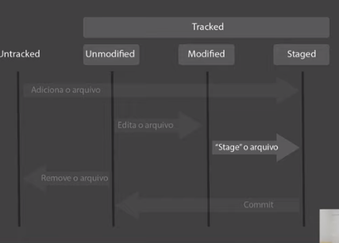

Caso um Arquivo Unmodified seja removido ele volta para Untracked.

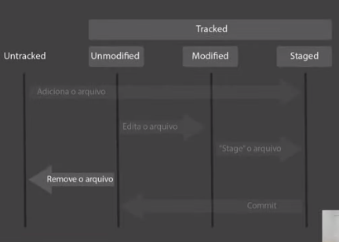

Os Arquivos Unmodified e Modified, no momento estão no BACK STAGED, eles estão se preparando para fazer parte de um COMMIT, no momento quem que damos um COMMIT neles, estas modificações são envelopadas com significância, onde escrevemos uma mensagem pro nosso COMMIT e essa mensagem carrega Autor, Data de criação, integrando o OBJETO COMMIT, deixam de ser Stage e vão para o estado de COMMIT

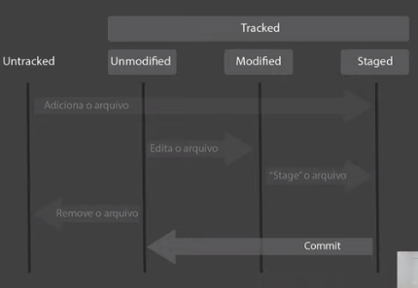

Nesse momento o Commit retorna estes arquivos para Unmodified pra começar o ciclo de novo, ou seja, como se informasse que ele acabou o trabalho com estes arquivos, cria um snapshot / foto do código naquele momento dentro do OBJETO COMMIT.

Então os arquivos após o COMMIT voltam para Unmodified e aguardam modificações.

**Ciclo:**

- Cria o Arquivo vai para -> **Untracked**

- **Untracked** – executa o Git add * vai para -> **Staged**

**- Staged –** executa Commit vai para -> **- Unmodfied**

**- Unmodfied** – após editado e vai para – > **Modified**

- **Modified ou Unmodified** - rodamos o “git add *” adicionando ele a um Commit vai para – > **Staged**

- **Staged -** executa Commit –> volta para -> **Unmodified**

**Neste momento temos dois ambientes:**

- Ambiente do Desenvolvimento:

Representa tudo que está em nossa máquina

- Ambiente do Servidor:

O Git é um sistema distribuído, então ele vai ter a versão dele no servidor, que é o GitHub.

Dessa forma, as alterações que faço no código em minha máquina, ela não repercute imediatamente na versão que está no Servidor (Remote Repositor), a não ser que seja executado um conjunto de códigos específicos e assim empurra a alteração que esta no repositório local para o repositório remoto.

Então funciona assim:

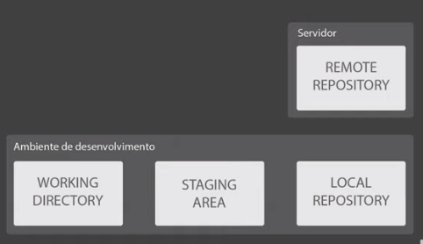

No ambiente de desenvolvimento temos o Repositório de trabalho que é onde criamos o livro-receitas e também temos o Staging Área, os arquivos vão ficar alterando entre o Repositório de trabalho e o Staging Área a medida que vamos adicionando novos arquivos de trabalho, modificando novos arquivos neste Repositório, quando é feito um COMMIT ele passa a integrar o Repositório Local, que pode ser empurrado para o Remote.

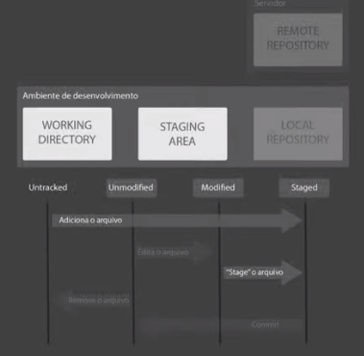

- Quando usamos o Commit populamos o Repositório Local

Aula 08

**GitHub**

Verificar config no Git para configurar o GitHub com o mesmo:

git config --list

ats.saraiva@hotmail.com

user.name=ATS

Para alterar, apertar “ q ” para sair da consulta e:

Git config --global -- unset user.email (deleta o email configurado)

Git config --global -- unset user.nickname (deleta o user)

Posso recadastrar no momento que for usar um novo COMMIT ou usar:

Git config --global user.email “email”

Git config --global user.nickname “user”

**Criando o repositório no GitHub**

<https://github.com/ats70/livro-receitas>

<https://github.com/>

Sign in

[ats.saraiva@hotmail.com](mailto:ats.saraiva@hotmail.com) ou ATS70

pass !!Vl0409

Na direita superior entrar em:

Your perfil

Clicar em: Livro-Receitas

Na direita superior entrar em: seus repositórios /novo/

Repositório name: Livro-receitas

Descrição: Meu livro de receitas

Obs: o Github quando encontra um arquivo Markdown ele o formata e expõe pra quem está acessando, por convenção os arquivos que contam a história daquele repositório, se chamam de Readme

Create Repository

O Github é um repositório vazio, então ele já mostra o que devemos fazer, que é copiar a url fornecida pelo Github

E no Git bash, então, tudo que fizemos até agora foi desenvolvido local, agora devemos empurrar a versão do repositório local para o repositório remoto com:

git remote add origin https://github.com/ats70/livro-receitas.git

se não der erro digito:

git remote –v assim serão listada as listas de repositórios remotos que tenho cadastrado

Obs: origin é só um apelido

Digito git status para verificar se tem pendencias

Comando para empurrar o arquivo do repositório local para o Remoto:

Girt push origin máster / enter, vai pedir minhas credenciais

Recarregar a página do github e verificar se está visível o arquivo, o readme

atssa@LAPTOP-KJL45G7E MINGW64 /c/workspace/livro-receitas (master)

$ git config -- list

error: key does not contain a section: list

atssa@LAPTOP-KJL45G7E MINGW64 /c/workspace/livro-receitas (master)

$ git config --list

diff.astextplain.textconv=astextplain

filter.lfs.clean=git-lfs clean -- %f

filter.lfs.smudge=git-lfs smudge -- %f

filter.lfs.process=git-lfs filter-process

filter.lfs.required=true

http.sslbackend=openssl

http.sslcainfo=C:/Program Files/Git/mingw64/ssl/certs/ca-bundle.crt

core.autocrlf=true

core.fscache=true

core.symlinks=false

pull.rebase=false

credential.helper=manager-core

credential.https://dev.azure.com.usehttppath=true

init.defaultbranch=master

user.email=ats.saraiva@hotmail.com

user.name=ATS

core.repositoryformatversion=0

core.filemode=false

core.bare=false

core.logallrefupdates=true

core.symlinks=false

core.ignorecase=true

atssa@LAPTOP-KJL45G7E MINGW64 /c/workspace/livro-receitas (master)

$ q

bash: q: command not found

atssa@LAPTOP-KJL45G7E MINGW64 /c/workspace/livro-receitas (master)

$ Git config --global -- unset user.email

error: key does not contain a section: unset

atssa@LAPTOP-KJL45G7E MINGW64 /c/workspace/livro-receitas (master)

$ Git config --global --unset user.email

atssa@LAPTOP-KJL45G7E MINGW64 /c/workspace/livro-receitas (master)

$ Git config --global --unset user.nickname

atssa@LAPTOP-KJL45G7E MINGW64 /c/workspace/livro-receitas (master)

$ Git config --global user.nickname "ATS70"

atssa@LAPTOP-KJL45G7E MINGW64 /c/workspace/livro-receitas (master)

$ Git config --global --unset user.email

atssa@LAPTOP-KJL45G7E MINGW64 /c/workspace/livro-receitas (master)

$ Git config --global user.email "ats.saraiva@hotmail.com"

atssa@LAPTOP-KJL45G7E MINGW64 /c/workspace/livro-receitas (master)

$ git config --list

diff.astextplain.textconv=astextplain

filter.lfs.clean=git-lfs clean -- %f

filter.lfs.smudge=git-lfs smudge -- %f

filter.lfs.process=git-lfs filter-process

filter.lfs.required=true

http.sslbackend=openssl

http.sslcainfo=C:/Program Files/Git/mingw64/ssl/certs/ca-bundle.crt

core.autocrlf=true

core.fscache=true

core.symlinks=false

pull.rebase=false

credential.helper=manager-core

credential.https://dev.azure.com.usehttppath=true

init.defaultbranch=master

user.name=ATS

user.nickname=ATS70

user.email=ats.saraiva@hotmail.com

core.repositoryformatversion=0

core.filemode=false

core.bare=false

core.logallrefupdates=true

core.symlinks=false

core.ignorecase=true

atssa@LAPTOP-KJL45G7E MINGW64 /c/workspace/livro-receitas (master)

$ Git config --global --unset user.name

atssa@LAPTOP-KJL45G7E MINGW64 /c/workspace/livro-receitas (master)

$ Git config --global user.name "ATS70"

atssa@LAPTOP-KJL45G7E MINGW64 /c/workspace/livro-receitas (master)

$ git config --list

diff.astextplain.textconv=astextplain

filter.lfs.clean=git-lfs clean -- %f

filter.lfs.smudge=git-lfs smudge -- %f

filter.lfs.process=git-lfs filter-process

filter.lfs.required=true

http.sslbackend=openssl

http.sslcainfo=C:/Program Files/Git/mingw64/ssl/certs/ca-bundle.crt

core.autocrlf=true

core.fscache=true

core.symlinks=false

pull.rebase=false

credential.helper=manager-core

credential.https://dev.azure.com.usehttppath=true

init.defaultbranch=master

user.nickname=ATS70

user.email=ats.saraiva@hotmail.com

user.name=ATS70

core.repositoryformatversion=0

core.filemode=false

core.bare=false

core.logallrefupdates=true

core.symlinks=false

core.ignorecase=true

atssa@LAPTOP-KJL45G7E MINGW64 /c/workspace/livro-receitas (master)

$ ls

README.md receitas/

atssa@LAPTOP-KJL45G7E MINGW64 /c/workspace/livro-receitas (master)

$ git remote add origin https://github.com/ats70/livro-receitas.git

atssa@LAPTOP-KJL45G7E MINGW64 /c/workspace/livro-receitas (master)

$ git remote -v

origin https://github.com/ats70/livro-receitas.git (fetch)

origin https://github.com/ats70/livro-receitas.git (push)

atssa@LAPTOP-KJL45G7E MINGW64 /c/workspace/livro-receitas (master)

$ git status

On branch master

nothing to commit, working tree clean

atssa@LAPTOP-KJL45G7E MINGW64 /c/workspace/livro-receitas (master)

$ git push origin master

Enumerating objects: 15, done.

Github alem de ser um repositório remoto e outras pessoas vão ter acesso a esse código também, é uma rede social.

Readme do próprio perfil

Aula 08

Conflitos acontecem no Git Hub

Um exemplo é quando mais de uma pessoa está trabalhando no mesmo código ao mesmo tempo e fazem alterações ao mesmo tempo na mesma linha, isto gera um conflito de Merge no momento em que os arquivos são empurrado “push”,o que deve ser resolvido manualmente manualmente usando o “´pull” que puxa o arquivo de volta e pode ser verificado e corrigido para empurra-lo de novo.

atssa@LAPTOP-KJL45G7E MINGW64 /c/workspace/livro-receitas (master)

$ ls

README.md receitas/

atssa@LAPTOP-KJL45G7E MINGW64 /c/workspace/livro-receitas (master)

$ git status

On branch master

Changes not staged for commit:

(use "git add <file>..." to update what will be committed)

(use "git restore <file>..." to discard changes in working directory)

modified: README.md

no changes added to commit (use "git add" and/or "git commit -a")

atssa@LAPTOP-KJL45G7E MINGW64 /c/workspace/livro-receitas (master)

$ git add *

warning: LF will be replaced by CRLF in README.md.

The file will have its original line endings in your working directory

atssa@LAPTOP-KJL45G7E MINGW64 /c/workspace/livro-receitas (master)

$ git status

On branch master

Changes to be committed:

(use "git restore --staged <file>..." to unstage)

modified: README.md

atssa@LAPTOP-KJL45G7E MINGW64 /c/workspace/livro-receitas (master)

$ git commit -m "Adiciona receita Pave"

[master d4ef847] Adiciona receita Pave

1 file changed, 1 insertion(+)

atssa@LAPTOP-KJL45G7E MINGW64 /c/workspace/livro-receitas (master)

$ git push origin master

Enumerating objects: 5, done.

Counting objects: 100% (5/5), done.

Delta compression using up to 4 threads

Compressing objects: 100% (3/3), done.

Writing objects: 100% (3/3), 317 bytes | 317.00 KiB/s, done.

Total 3 (delta 1), reused 0 (delta 0), pack-reused 0

remote: Resolving deltas: 100% (1/1), completed with 1 local object.

To https://github.com/ats70/livro-receitas.git

a667715..d4ef847 master -> master

atssa@LAPTOP-KJL45G7E MINGW64 /c/workspace/livro-receitas (master)

$ git pull origin master

From https://github.com/ats70/livro-receitas

* branch master -> FETCH_HEAD

Already up to date.

atssa@LAPTOP-KJL45G7E MINGW64 /c/workspace/livro-receitas (master)

$

**Quando ocorrer Merge**, verificar no arquivo as marcações, copiar o arquivo do Yypora e colar no bloco de notas para visualizar melhor as marcações e corrigir, só após isso copiar e colar no Typora e salvar.

Executar o add, commit e push, depois verificar a modificação no Typora

**Como Baixar código:**

Procurar no google python no Git e abrir a página, clicar no botão verde e teremos as opções:

Codespace

Github Deskto

Zip

**Ou selecionar o link paara clçonar ele no git Desh**

atssa@LAPTOP-KJL45G7E MINGW64 /c/workspace/livro-receitas (master)

$ git clone <https://github.com/python/cpython.git>

**Esperar quer vai fazer o download.**

atssa@LAPTOP-KJL45G7E MINGW64 /c/workspace/livro-receitas (master)

$ ls

README.md receitas/

atssa@LAPTOP-KJL45G7E MINGW64 /c/workspace/livro-receitas (master)

$ git clone https://github.com/python/cpython.git

Cloning into 'cpython'...

remote: Enumerating objects: 17, done.

remote: Counting objects: 100% (17/17), done.

remote: Compressing objects: 100% (17/17), done.

remote: Total 823788 (delta 4), reused 1 (delta 0), pack-reused 823771

Receiving objects: 100% (823788/823788), 347.60 MiB | 1.89 MiB/s, done.

Resolving deltas: 100% (654181/654181), done.

Updating files: 100% (4394/4394), done.

atssa@LAPTOP-KJL45G7E MINGW64 /c/workspace/livro-receitas (master)

$ ls

README.md cpython/ receitas/

atssa@LAPTOP-KJL45G7E MINGW64 /c/workspace/livro-receitas (master)

$

**Quando fazemos o download deste repositório dentro dele tem uma pasta git que contém toso o versionamento e para onde ele está apontado.**

Usamos o **“ls –a”** para mostrar as pastas ocultas.

Se temos a pasta **“.git”** confirma que é um repositório .

Com o “git remote –v” mostra os repositórios remotos que nosso repositório local esta apontado

Here is a text introducing Rosa's life. Fill in the blacks with the appropriate subject pronoun, so you can learn some facts about her. Write the pronoun into the correct place.

Hi, my name is Rosa Sousa. _______ am a student in the United States, but my familly lives in  Brazil. My sister is called Patricia, ______ is good to me and _______ are good friends. My father and mother are nice too, and _______ are dentists. Here in the United States I study hard. I have lots of friends in class and _______ have an English teacher called Ms. Taylor. _______ is a nice teacher, but she gives us lots of homework. I like English very much, because _______ is important for my professional future!

Aqui está um texto que apresenta a vida de Rosa. Preencha as letras pretas com o pronome sujeito apropriado, para que você possa aprender alguns fatos sobre ela. Escreva o pronome no lugar correto.

atssa@LAPTOP-KJL45G7E MINGW64 /c/workspace/livro-receitas (master)

$ ls

README.md receitas/

atssa@LAPTOP-KJL45G7E MINGW64 /c/workspace/livro-receitas (master)

$ git clone https://github.com/python/cpython.git

Cloning into 'cpython'...

remote: Enumerating objects: 17, done.

remote: Counting objects: 100% (17/17), done.

remote: Compressing objects: 100% (17/17), done.

remote: Total 823788 (delta 4), reused 1 (delta 0), pack-reused 823771

Receiving objects: 100% (823788/823788), 347.60 MiB | 1.89 MiB/s, done.

Resolving deltas: 100% (654181/654181), done.

Updating files: 100% (4394/4394), done.

atssa@LAPTOP-KJL45G7E MINGW64 /c/workspace/livro-receitas (master)

$ ls

README.md cpython/ receitas/

atssa@LAPTOP-KJL45G7E MINGW64 /c/workspace/livro-receitas (master)

$ cd cpython/

atssa@LAPTOP-KJL45G7E MINGW64 /c/workspace/livro-receitas/cpython (master)

$ ls

CODE_OF_CONDUCT.md Mac/ PCbuild/ aclocal.m4 m4/

Doc/ Makefile.pre.in Parser/ config.guess* netlify.toml

Grammar/ Misc/ Programs/ config.sub* pyconfig.h.in

Include/ Modules/ Python/ configure* setup.py

LICENSE Objects/ README.rst configure.ac

Lib/ PC/ Tools/ install-sh*

atssa@LAPTOP-KJL45G7E MINGW64 /c/workspace/livro-receitas/cpython (master)

$ ls -a

./ CODE_OF_CONDUCT.md Misc/ README.rst m4/

../ Doc/ Modules/ Tools/ netlify.toml

.azure-pipelines/ Grammar/ Objects/ aclocal.m4 pyconfig.h.in

.git/ Include/ PC/ config.guess* setup.py

.gitattributes LICENSE PCbuild/ config.sub*

.github/ Lib/ Parser/ configure*

.gitignore Mac/ Programs/ configure.ac

.travis.yml Makefile.pre.in Python/ install-sh*

atssa@LAPTOP-KJL45G7E MINGW64 /c/workspace/livro-receitas/cpython (master)

$ git remote -v

origin https://github.com/python/cpython.git (fetch)

origin https://github.com/python/cpython.git (push)

atssa@LAPTOP-KJL45G7E MINGW64 /c/workspace/livro-receitas/cpython (master)

$